บทที่ 5

กระบวนการในการปรับปรุงสมรรถนะของจีเนติก อัลกอริทึม

ในปัจจุบันการประยุกต์เรื่องจีเนติก อัลกอริทึมมาใช้ในการหาคำตอบของปัญหาต่างๆนั้น ประสิทธิภาพการค้นหาคำตอบสำหรับการใช้จีเนติก อัลกอริทึมแต่ละวิธีนั้นแตกต่างกัน ซึ่งในปัญหาที่ซับซ้อนมากๆแล้ว การดำเนินการของวิธีการจีเนติก อัลกอริทึมจะมีความลำบากและใช้เวลามากในการหาคำตอบสำหรับปัญหานั้นๆ ซึ่งในความเป็นจริงการใช้วิธีการของจีเนติก อัลกอริทึมอาจจะไม่สามารถหาคำตอบที่ดีที่สุด ได้ภายในขอบเขตระยะเวลาการดำเนินการที่กำหนดได้ ด้วยเหตุนี้จึงมีการปรับปรุงกระบวนการทำงานของจีเนติก อัลกอริทึม โดยอาศัยเทคนิคการปรับปรุงสมรรถนะของจีเนติก อัลกอริทึมในส่วนของวิธีการสุ่มโครโมโซมต้นแบบ การคัดเลือกซึ่งประกอบไปด้วยรูปแบบการคัดเลือกต้นแบบในการสร้าง (Mating Pool) และส่วนของการรีโพรดักชันด้วยการรักษาโครโมโซมที่ดีในแบบต่างๆไว้

5.1 การคัดเลือกต้นแบบ
ปัญหาต่างๆโดยทั่วไปสามารถแบ่งออกเป็น 2 แบบ คือ การหาคำตอบของปัญหาที่ให้ประโยชน์สูงสุด ( Maximize Utility Function ) และการหาคำตอบของปัญหาที่ใช้ค่าใช้จ่ายต่ำสุด ( Minimize Cost Function ) ซึ่งหากประยุกต์ใช้จีเนติก อัลกอริทึมในการช่วยหาคำตอบนั้นจะเป็นการหาคำตอบที่ต้องการค่าฟังก์ชันความเหมาะสมมากที่สุด ( Maximization Objection Function : MAX(f) ) และการหาคำตอบที่ให้ค่าฟังก์ชันความเหมาะสมน้อยที่สุด ( Minimization Objection Function : MIN(f) ) โดยทั่วไปมักใช้ฟังก์ชันความเหมาะสมของปัญหาเป็นฟังก์ชันความเหมาะสมที่ให้ค่าข้อมูลดิบ(Raw fitness ) เป็นค่าความเหมาะสม การวิเคราะห์ค่าความเหมาะสมแต่ละโครโมโซมของจีเนติก อัลกอริทึมนั้นโครโมโซมที่ดีควรมีค่าความเหมาะสมสูง ส่วนโครโมโซมที่ไม่ดีควรมีค่าความเหมาะสมต่ำ เพื่อเป็นตัวตัดสินในการคัดเลือกโครโมโซมต้นแบบของ ซึ่งเป็นลักษณะเดียวกับคำตอบการหาค่าสูงสุดของปัญหา แต่สำหรับการค่าต่ำสุดของปัญหานั้นหากใช้ฟังก์ชันความเหมาะสมเป็นฟังก์ชันความเหมาะสมแล้ว โครโมโซมที่ดีจะเป็นโครโมโซมที่มีค่าข้อมูลดิบต่ำทำให้ค่าความเหมาะสมต่ำ และโครโมโซมที่ไม่ดีจะเป็นโครโมโซมที่มีค่าข้อมูลดิบสูงทำให้ค่าความเหมาะสมสูง ดังนั้นจึงต้องปรับปรุงฟังก์ชันความเหมาะสมให้เป็นแบบที่ถูกต้องสำหรับการวัดประสิทธิภาพแต่ละโครโมโซมของจีเนติก อัลกอริทึม ซึ่งวิธีการปรับฟังก์ชันความเหมาะสมให้เป็นฟังก์ชันความเหมาะสมสำหรับการหาค่าต่ำสุดของปัญหาแสดงดังสมการที่ 5-1
F = f สำหรับ MAX(f) ( 5-1 )
1/(1+f) สำหรับ MAX(f)

ค่าความเหมาะสมของแต่ละโครโมโซมจะถูกพิจารณาในการคัดเลือกสร้างต้นแบบ ซึ่งวิธีการคัดเลือกต้นแบบโดยทั่วไปของ จีเนติก อัลกอรึม มี 2 รูปแบบ คือ
- แบบอ้างอิงค่าความเหมาะสม ( Fitness - Based )
รูปแบบนี้เป็นรูปแบบการคัดเลือกโครโมโซมต้นแบบโดยวัดประสิทธิภาพของแต่ละโครโมโซมจากค่าความเหมาะสมโดยตรงคือ โครโมโซมที่มีค่าความเหมาะสมสูง จะมีโอกาสถูกเลือกเป็นต้นแบบมากกว่าโครโมโซมที่มีค่าความเหมาะสมต่ำ และเนื่องจากการดำเนินการของจีเนติก อัลกอริทึมนั้น โครโมโซมในรุ่นแรกๆส่วนใหญ่เป็นโครโมโซมที่ไม่ดี แต่บางครั้งอาจมีโครโมโซมที่ดีเกินไป ( Superchromosome )เกิดขึ้น ซึ่งทำให้ค่าคาดหวังที่จะสุ่มได้ของโครโมโซมนั้นสูงมากกว่าโครโมโซมอื่นๆ มาก และทำให้โครโมโซมนั้นถูกสุ่มเป็นต้นแบบในจำนวนที่มากเกินไป อันเป็นสาเหตุให้เกิดจุดจบก่อน ( Premature Convergence ) คือ จีเนติก อัลกอริทึมจะหาคำตอบได้ก่อนซึ่งไม่ใช่คำตอบที่ดีที่สุด หรือในกรณีการดำเนินการของจีเนติก อัลกอริทึมในรุ่นหลังๆโครโมโซมต่างๆเริ่มดีขึ้น ความแตกต่างของแต่ละโครโมโซมน้อยลงมาก จนทำให้ค่าคาดหวังที่จะสุ่มได้ของแต่ละโครโมโซมใกล้เคียงกันมาก นั่นหมายถึงจำนวนโครโมโซมต้นแบบของแต่ละโครโมโซมก็จะใกล้เคียงกัน มีผลให้ความสามารถในการค้นหาคำตอบของจีเนติก อัลกอริทึมนั้นลดลงจนเหมือนกับการค้นหาคำตอบแบบสุ่ม ดังนั้นควรปรับปรุงฟังก์ชันความเหมาะสมโดยปรับสัดส่วนค่าความเหมาะสม ( Scaling Fitness ) เพื่อปรับค่าความคาดหวังที่จะสุ่มได้ของแต่ละโครโมโซมให้พอเหมาะมากขึ้น โดยทั่วไปมี 3 วิธี คือ
      - แบบหน้าต่าง ( Windowing )
วิธีนี้เป็นวิธีการปรับค่าความเหมาะสมของแต่ละโครโมโซมโดยพิจารณาจากค่าความเหมาะสมที่ไม่ดี ดังสมการที่ 5-2
F = f - f’_{worst} สำหรับ MAX(f)
f’_{worst} - f สำหรับ MIN(f) ( 5-2 )

โดยทั่วไปมักใช้ค่าต่ำสุดของการหาค่าสูงสุดหรือค่าสูงสุดของการหาค่าต่ำสุดของปัญหาเป็นค่า f _{worst} แต่ในการค้นหาคำตอบของ จีเนติก อัลกอริทึม นั้นจะไม่สามารถระบุค่าต่ำสุดของปัญหาได้ ดังนั้นวิธีการกำหนด f _{worst} ของ จีเนติก อัลกอริทึม โดยกำหนดให้

f _{worst} = ค่าที่ไม่ดีที่สุดของไมโครโซมทั้งหมดในรุ่นนั้น
w = ขนาดหน้าต่าง ( window size ) หรือจำนวนรุ่นที่ผ่านมาที่ต้องการ
f_{worst} = f _{worst} ในรุ่นเริ่มต้นและจะเปลี่ยนแปลงเมื่อเกิดค่า f _{worst} ที่ดีขึ้น ถ้า w = 0
f_{worst} ของ w รุ่นที่ผ่านมา ถ้า w > 0

การกำหนดขนาดหน้าต่างนั้นแตกต่างกันไปในแต่ละปัญหา โดยส่วนมากแล้วขนาดหน้าต่างจะอยู่ในช่วง 1 ถึง 10 รุ่นที่ผ่านมา ( 1 < w < 10 ) [ 10 ]
      - แบบเชิงซ้อน ( Linear )
วิธีการนี้ เป็นวิธีการปรับค่าความเหมาะสม โดยกำหนดให้โครโมโซมที่มีค่าความเหมาะสมเฉลี่ยจะต้องมีจำนวนที่คาดหวังว่าจะสุ่มได้เป็นต้นแบบ เท่ากับจำนวนที่คาดหวังว่าจะสุ่มได้ของค่าข้อมูลดิบเฉลี่ย และควบคุมค่าคาดหวังว่าที่จะสุ่มได้โครโมโซมที่ดีที่สุดเป็นจำนวนเท่าของโครโมโซมที่มีค่าความเหมาะสมเฉลี่ย แล้วปรับค่าความเหมาะสมของโครโมโซมอื่น ๆ ในลักษณะเชิงเส้นดังสมการที่ 5-3
F = af + b ( 5-3 )

โดยที่ a , b = ค่าคงที่คำนวณโดยกำหนดให้ F _{avg} = f _{avg} และ F_{best} = C_{mult} * f_{avg} ซึ่ง
f_{avg} คือค่าความข้อมูลดิบเฉลี่ย , f_{best} คือค่าข้อมูลดิบที่ดีที่สุด
F_{avg} คือค่าความเหมาะสมเฉลี่ย , F_{best} คือค่าความเหมาะสมที่ดีที่สุด และ
C_{mult} คือจำนวนเท่าของโครโมโซมที่มีความเหมาะสมเฉลี่ย
การปรับสัดส่วนแบบเชิงเส้นของจีเนติก อัลกอริทึม สำหรับการหาค่าสูงสุดของปัญหานั้น จะเห็นได้ว่าการดำเนินการในรุ่นแรก ๆ ถ้าเกิดโครโมโซมที่ดีเกินไปแล้ว จะถูกปรับสัดส่วนให้มีค่าความเหมาะสมลดลง และโครโมโซมที่ไม่ดีจะถูกปรับค่าความเหมาะสมให้สูงขึ้น ซึ่งทำให้ไม่เกิดจำนวนที่คาดหวังว่าจะสุ่มได้แต่ละโครโมโซม ไม่แตกต่างกันมากจนเกินไปดังตารางที่5-1 ซึ่งค่า a และ b คำนวณดังสมการ 5-4 และ 5-5
a = ( C mult - 1 ) * f avg / ( f best - favg) ( 5-4 )
b = favg *( fbest - Cmult favg ) / (fbest - favg) ( 5-5 )

 | ไม่ปรับสัดส่วน |  |  | ปรับสัดส่วน
ลำดับโครโมโซม | ค่าความเหมาะสม ( F = f ) | ค่าความน่าจะเป็น  ( pselect_{i} ) | จำนวนที่คาดหวัง  ( E_{I} ) | ค่าความเหมาะสม ( F = af+b) | ค่าความน่าจะเป็น  ( pselect_{i} ) | จำนวนที่คาดหวัง  ( E_{i} )
1 | 500 | 0.8000 | 3.2000 | 312.5000 | 0.5000 | 2.0000
2 | 15 | 0.0240 | 0.0960 | 92.0455 | 0.1473 | 0.5891
3 | 20 | 0.0320 | 0.1280 | 94.3182 | 0.1509 | 0.6036
4 | 90 | 0.1440 | 0.5760 | 126.1364 | 0.2018 | 0.8073
รวม  f_{avg}  f_{best} | 625  156.25  500 |  |  | a = 0.45  b = 85.23

ตารางที่ 5-1 แสดงผลลัพธ์จากการปรับสัดส่วนแบบเชิงเส้น (สมการ5-4 และ 5-5)

และเมื่อการดำเนินการของจีเนติก อัลกอริทึม ผ่านไปในรุ่นหลัง ๆ โครโมโซมที่ไม่ดีซึ่งแตกต่างจากโครโมโซมส่วนใหญ่มาก การปรับสัดส่วนอาจให้ค่าความเหมะสมมีค่าเป็นลบได้ จึงต้องแก้ไขโดยการปรับให้ F_{worst} = 0 ก่อนจึงค่อยปรับสัดส่วนค่าความเหมาะสมของโครโมโซมอื่น ๆ ในลักษณะเชิงซ้อนเส้นต่อไป ซึ่งค่า a/ และ b/ คำนวณดังสมการ 5-6 และ 5-7
a/ = favg / ( favg - fmin ) ( 5-6 )
b/ = (- fmin* favg ) / (favg - fmin ) ( 5-7 )

จะเห็นว่าเมื่อปรับสัดส่วนแล้วโครโมโซมลำดับที่ 2 จะมีค่าความเหมาะสมเป็นค่าลบ จึงปรับให้มีค่าความเหมาะสมเป็น 0 และ ปรับสัดส่วนโครโมโซมอื่นแบบเชิงเส้นต่อไป สำหรับการหาค่าต่ำสุดของปัญหาจะเป็นลักษณะเดียวกัน ซึ่งค่าคงที่สัมประสิทธิ์ a , b จะถูกคำนวณในการดำเนินการแต่ละรุ่น

 | ไม่ปรับสัดส่วน |  |  | ปรับสัดส่วน
ลำดับโครโมโซม | ค่าความเหมาะสม  ( F = f ) | ค่าความน่าจะเป็น  (pselect_{i}) | จำนวนที่คาดหวัง  ( E_{i} ) | ค่าความเหมาะสม (F= af+b) | ค่าความน่าจะเป็น( pselect_{i} ) | ค่าความเหมาะสม (F= a’f+b’) | ค่าความน่าจะเป็น(pselect_{i} ) | จำนวนที่คาดหวัง  ( E_{I} )
1 | 900 | 0.3939 | 1.5755 | 1142.500 | 0.5000 | 1138.1887 | 0.4981 | 1.9925
2 | 240 | 0.1050 | 0.4201 | -4.3441 | -0.0019 | 0.0000 | 0.0000 | 0.0000
3 | 575 | 0.2516 | 1.0066 | 577.7662 | 0.2529 | 577.7170 | 0.2528 | 1.0113
4 | 570 | 0.2495 | 0.9978 | 569.0779 | 0.2490 | 569.0943 | 0.2491 | 0.9962
รวม  f_{avg}  f_{best}  f_{worst} | 2285.00  571.25 a = 1.74 a’ = 1.72  900.00 b = -421.38 b’ = -413.89  240.00

ตารางที่ 5-2 แสดงผลลัพธ์จากการปรับสัดส่วนแบบเชิงเส้น (สมการ 5-6 และ 5-7)

ส่วนค่า C _{mult} เป็นจำนวนเท่าของค่าความเหมาะสมเฉลี่ยที่ต้องการ โดยทั่วไปที่นิยมใช้ควรมีค่าอยู่ในช่วง [ 1.2 , 2.0 ] ขึ้นอยู่กับการประยุกต์ใช้ในแต่ละปัญหา

      - แบบตัดส่วนเบี่ยงเบนมาตรฐาน ( Sigma Truncation )
เนื่องจากปรับสัดส่วนแบบเชิงเส้นนั้นอาจทำให้เกิดค่าความเหมะสมที่เป็นลบในรุ่นหลังๆ ของการดำเนินการ ดังนั้นสามารถแก้ไขโดยตัดโครโมโซมที่แตกต่างจากโครโมโซมส่วนใหญ่ทิ้งไป ซึ่งพิจารณาจากค่าส่วนเบี่ยงเบนมาตรฐาน ( σ ) ดังสมการที่ 5-8

F = f - ( f _{avg} - cσ ) สำหรับ MAX ( f ) ถ้า F < 0 กำหนดให้ F = 0
( f_{avg} + c σ ) - f สำหรับ MIN ( f ) ถ้า F < 0 กำหนดให้ F = 0 ( 5-8 )

โดยที่ C = จำนวนเท่าของสักส่วนเบี่ยงเบนมาตรฐานที่กำหนด
- = ส่วนเบี่ยงเบนมาตรฐานของประชากรในรุ่นนั้น ๆ

_{popsize}
= ∑ ( f_{i} - f_{avg} ) ² / popsize
^{I = 1}

 | ไม่ปรับสัดส่วน |  |  | ปรับสัดส่วน
ลำดับโครโมโซม | ค่าความเหมาะสม ( F = f ) | ค่าความน่าจะเป็น  (pselect_{i}) | จำนวนที่คาดหวัง  ( E_{i} ) | ค่าความเหมาะสม (F=f-(f_{avg}- cσ)) | ค่าความน่าจะเป็น  ( pselect_{i} ) | ค่าความเหมาะสม (F= f-(f_{avg}- cσ)) | ค่าความน่าจะเป็น  (pselect_{i}) | จำนวนที่คาดหวัง  ( E_{i} )
1 | 900 | 0.3704 | 1.4815 | 576.8308 | 0.5072 | 576.8308 | 0.5058 | 2.0231
2 | 615 | 0.2531 | 1.0123 | 291.8308 | 0.2566 | 291.8308 | 0.2559 | 1.0235
3 | 320 | 0.1317 | 0.5267 | -3.1692 | -0.0028 | 0.0000 | 0.0000 | 0.0000
4 | 595 | 0.2449 | 0.9794 | 271.8308 | 0.2390 | 271.8308 | 0.2383 | 0.9534
รวม  f_{avg}  σ | 2430.00 1140.4924  607.50  236.9423

ตารางที่ 5-3 แสดงผลลัพธ์จากการปรับสัดส่วนแบบตัดส่วนเบี่ยงเบนมาตราฐาน

วิธีการปรับสัดส่วนแบบตัดส่วนเบี่ยงเบนมาตรฐาน เป็นการปรับค่าความเหมาะสมให้ลดลงเป็นระยะ C เท่าของส่วนเบี่ยงเบนมาตรฐานจากค่าความเหมาะสมเฉลี่ย ดังนั้นจึงเป็นการพิจารณาโครโมโซมที่ไม่ดีเฉพาะโครโมโซมที่ไม่แตกต่างจากโครโมโซมที่มีค่าความเหมาะสมเฉลี่ยเกินกว่าระยะ C เท่าของส่วนเบี่ยงเบนมาตรฐาน ซึ่งโครโมโซมที่ไม่ดีที่เบี่ยงเบนไปจากค่าความเหมะสมเฉลี่ยมากเกินไปหรือแตกต่างจากโครโมโซมส่วนใหญ่มาก ๆจะถูกตัดทิ้งโดยกำหนดให้มีค่าความเหมาะสมเป็น 0 ซึ่งจะทำให้การปรับค่าความเหมะสมไม่มีค่าเป็นลบเกิดขึ้น

- การคัดเลือกแบบอ้างอิงลำดับ ( Ranking - based )
วิธีการนี้ เป็นอีกวิธีในการคัดเลือกโครโมโซมต้นแบบเพื่อสร้างต้นแบบ ที่จะช่วยลดการเกิดจุดจบก่อนที่เป็นสาเหตุจากโครโมโซมที่ดีเกินไปโดยการควบคุมการจัดสรรจำนวนที่คาดหวังว่าจะสุ่มได้ในจำนวนที่มากเกินไป วิธีการของการคัดเลือกแบบอ้างอิงลำดับนั้น จะไม่พิจารณาค่าความเหมาะสมโดยตรง แต่จะทำการกำหนดให้แต่ละโครโมโซมมีจำนวนที่คาดหวังว่าจะสุ่มได้จากการพิจารณาลำดับความสำคัญ (Rank) ของค่าความเหมาะสมของโครโมโซมแต่ละรุ่น หลักการกำหนดจำนวนที่คาดหวังว่าจะสุ่มได้ควรจัดสรรในลักษณะจำนวนที่เพิ่มขึ้นตามประสิทธิภาพของค่าความเหมาะสมของแต่ละโครโมโซมและผลรวมจำนวนที่คาดหวังว่าจะสุ่มได้ควรเท่ากับจำนวนโครโมโซมที่จะเกิดขึ้นในรุ่นถัดไป ซึ่งโดยทั่วไปวิธีการคัดเลือกแบบอ้างอิงลำดับมี 2 วิธี คือ

      - แบบเชิงเส้น (Linear )
วิธีการนี้เป็นวิธีการกำหนดจำนวนที่คาดหวังว่าจะสุ่มได้ของแต่ละโครโมโซมที่กำหนดสัดส่วนจากการอ้างอิงลำดับค่าความเหมาะสมวิธีการโดยเรียงลำดับความสำคัญของโครโมโซมที่ไม่ดีที่สุดให้เป็นลำดับที่ 1 ( Rank = 1 ) โครโมโซมที่ดีขึ้นกำหนดให้มีลำดับที่สูงขึ้น และกำหนดจำนวนที่คาดหวังว่าจะสุ่มได้โครโมโซมที่ดีที่สุดที่ต้องการ ซึ่งควรมีค่าอยู่ในช่วง [1.0 , 2.0]

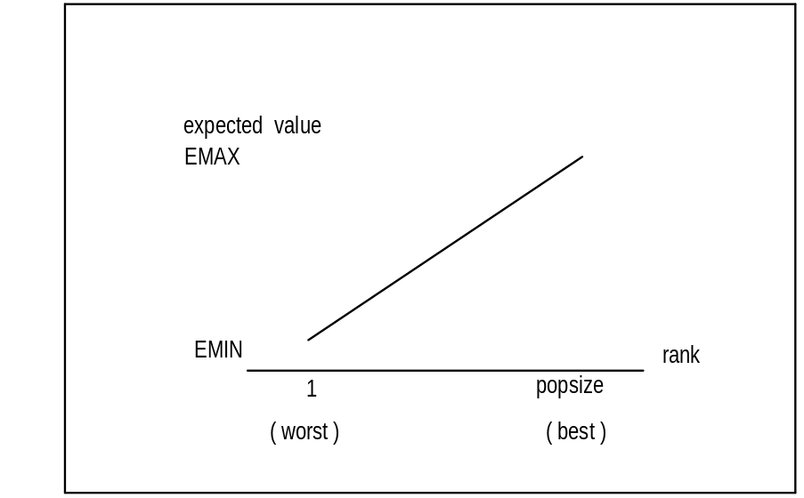

รูปที่ 5-1 การอ้างอิงลำดับแบบเชิงเส้น

ดังนั้นจำนวนที่คาดหวังว่าจะสุ่มได้ของแต่ละโครโมโซมคำนวณได้ดังสมการที่ 5-9
E_{i} = EMIN + ( EMAX - EMIN ) * rank_{i} - 1 ( 5-9 )
popsize – 1

โดยที่ EMAX = จำนวนที่คาดหวังว่าจะสุ่มได้โครโมโซม
ที่ดีที่สุด ( 1 < EMAX < 2 )
EMIN = 2 - EMAX
Rank_{i} = ลำดับความสำคัญของโครโมโซมที่ I

จะเห็นว่าโครโมโซมลำดับที่ 1 จะมีจำนวนที่คาดหวังว่าจะสุ่มได้ลดลงจาก 3.2 เป็น 1.5 หากอ้างอิงลำดับความสำคัญของค่าความเหมาะสมแทนซึ่งช่วยลดจำนวนต้นแบบลงได้
5.1.2.2 แบบไม่เชิงเส้น ( Nonlinear )
วิธีการนี้เป็นวิธีการกำหนดจำนวนที่คาดหวังว่าจะสุ่มได้ของแต่ละโครโมโซมจาการกำหนดค่าความน่าจะเป็นที่จะสุ่มได้โครโมโซมที่ดีที่สุดมีต่าอยู่ในช่วง [0.0 , 1.0 ] โดยเรียงลำดับความสำคัญของโครโมโซมที่ดีที่สุดลำดับที่ 1 และโครโมโซมที่ไม่ดีมีลำดับสูงขึ้น ซึ่งจำนวนที่คาดหวังว่าจะสุ่มได้แต่ละโครโมโซมคำนวณได้ดังสมการที่ 5-10
E_{i} = popsize * q* ( 1 - q ) ^{rank I - 1} ( 5-10 )

โดยที่ rank _{I} = ลำดับความสำคัญของโครโมโซมที่ I
q = ค่าความน่าจะเป็นที่จะสุ่มได้โครโมโซมที่ดีที่สุดในแต่ละครั้ง
ค่า q เป็นค่าที่กำหนดความน่าจะเป็นที่จะสุ่มได้โครโมโซมที่ดีที่สุดในแต่ละครั้ง ซึ่งขึ้นอยู่กับการประยุกต์ใช้ในแต่ละปัญหา

 | อ้างอิงค่าความเหมาะสม |  |  | อ้างอิงลำดับค่าความเหมาะสม
ลำดับโครโมโซม | ค่าความเหมาะสม ( F = f ) | ค่าความน่าจะเป็น  ( pselect_{i} ) | จำนวนที่คาดหวัง  ( E_{i} ) | ลำดับความสำคัญ  ( rank ) | จำนวนที่คาดหวัง  ( E_{i} )
1 | 500 | 0.8000 | 3.2000 | 4 | 1.5000
2 | 20 | 0.0320 | 0.1280 | 2 | 0.8333
3 | 90 | 0.1440 | 0.5760 | 3 | 1.1667
4 | 15 | 0.0240 | 0.0960 | 1 | 0.5000
รวม | 625

ตารางที่ 5-4 แสดงผลลัพธ์จากการปรับสัดส่วนแบบไม่เชิงเส้น

5.2 วิธีการสุ่มต้นแบบ
ในการสร้างชุดโครโมโซมต้นแบบ โดยทำการสุ่มเลือกโครโมโซมต้นแบบตามค่าความน่าจะเป็นที่จะสุ่มได้ของแต่ละโครโมโซม ซึ่งในการสุ่มควรสุ่มให้ได้จำนวนโครโมโซมต้นแบบให้ถูกต้องตามจำนวนที่คาดหวังไว้ว่าจะสุ่มได้แต่ละโครโมโซม โดยทั่วไปจะมี 3 วิธีดังนี้
5.2.1 การสุ่มจากการจำลองแบบการหมุนวงล้อ
ในยุคแรกๆ วิธีการสุ่มของจีเนติก อัลกอริทึมมักจะใช้วิธีการนี้ ซึ่งจะพบว่าวิธีการนี้อาจทำให้จำนวนโครโมโซมต้นแบบของแต่ละโครโมโซมที่เกิดขึ้นในการสร้างโครโมโซมต้นแบบ นั้นเกิดคลาดเคลื่อนจากจำนวนที่คาดหวังว่าจะสุ่มได้ของแต่ละโครโมโซมที่ต้องการ ซึ่งอาจมีผลทำให้โอกาสในการสร้างโครโมโซมที่ดีขึ้นกว่ารุ่นเก่าลดลงได้
5.2.2 การสุ่มทศนิยมแบบคืนกลับ(Stochastic Remainder Sampling with Replacement: SR )
เนื่องจากค่าจำนวนที่คาดหวังว่าจะสุ่มได้ที่ต้องการมักจะมีค่าไม่เป็นจำนวนเต็ม ด้วยเหตุนี้การเพิ่มความถูกต้องของการสุ่มในการสร้างโครโมโซมต้นแบบ สามารถปรับปรุงด้วยวิธีการสุ่มทศนิยมแบบคืนกลับ
- การสุ่มทศนิยมแบบไม่คืนกลับ
(Staochastic Remainder Sampling without Replacement : SRW/O)
วิธีการนี้มีลักษณะคล้ายกับการสุ่มแบบคืนกลับ คือ กำหนดให้แต่ละโครโมโซมในรุ่นเก่าถูกจัดให้เป็นโครโมโซมต้นแบบเป็นจำนวนเท่ากับค่าจำนวนเต็มของค่าจำนวนที่คาดหวังว่าจะสุ่มได้แต่ละโครโมโซม แต่โครโมโซมต้นแบบส่วนที่เหลือจะได้จากการสุ่มโครโมโซม ที่กำหนดให้อัตราค่าความน่าจะเป็นที่จะสุ่มได้แต่ละครั้งของแต่ละโครโมโซม เท่ากับค่าทศนิยมของค่าจำนวนที่คาดหวังของแต่ละโครโมโซม
โดยทำการสุ่มค่าทศนิยมของค่าจำนวนที่คาดหวังของแต่ละโครโมโซมอีก 2 โครโมโซมจากอัตราความน่าจะเป็นในการสุ่มเท่ากับค่าทศนิยมของค่าที่คาดหวัง
จะพบว่าจำนวนโครโมโซมต้นแบบในโครโมโซมต้นแบบที่เหลือ โดยสุ่มค่าทศนิยมแบบไม่คืนกลับทำให้จำนวนโครโมโซมต้นแบบทั้งหมดเป็นลำดับละ 1 โครโมโซม
5.3 เทคนิคการรีโพรดักชัน
การรีโพรดักชันเป็นกระบวนการทำให้เกิดประชากรรุ่นใหม่ จากการถ่ายทอดโครโมโซมรุ่นเก่าที่ผ่านขั้นตอนต่าง ๆ มีหลายวิธี คือ
- รีโพรดักชันแบบทั่วไป
การรีโพรดักชันของ จีเนติก อัลกอริทึม ในยุคแรกมีขั้นตอน โดยการถ่ายทอดโครโมโซมรุ่นเก่าที่ผ่านขั้นตอนต่าง ๆ ทั้งหมดกลายเป็นประชากรรุ่นใหม่ตามจำนวนประชากรแต่ละรุ่นที่กำหนดดังรูปที่ 5-2 ซึ่งชุดโครโมโซมรุ่นใหม่อาจมีคำตอบไม่ดีเท่าชุดโครโมโซมรุ่นเก่าเนื่องจากการดำเนินการของ จีเนติก อัลกอริทึม ไม่มีการบันทึกโครโมโซมที่ดีไว้ ดังนั้นอาจทำให้สูญเสียโครโมโซมที่ดีที่สามารถใช้ เป็นต้นแบบในการสร้างโครโมโซมที่ดีขึ้นได้

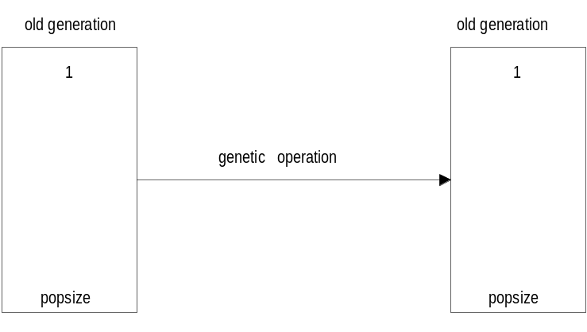

รูปที่ 5-2 รีโพรดักชันแบบทั่วไป
- รีโพรดักชันโดยการรักษาโครโมโซมที่ดีที่สุด ( Elitism )
วิธีการนี้เป็นการปรับปรุงรีโพรดักชันแบบทั่วไปด้วยการรักษาโครโมโซมที่ดีที่สุดของรุ่นเก่ามาไว้ในรุ่นใหม่ด้วยการแทนที่โครโมโซมที่ไม่ดีที่สุดของรุ่นใหม่ที่ดังรูปที่ 5-3

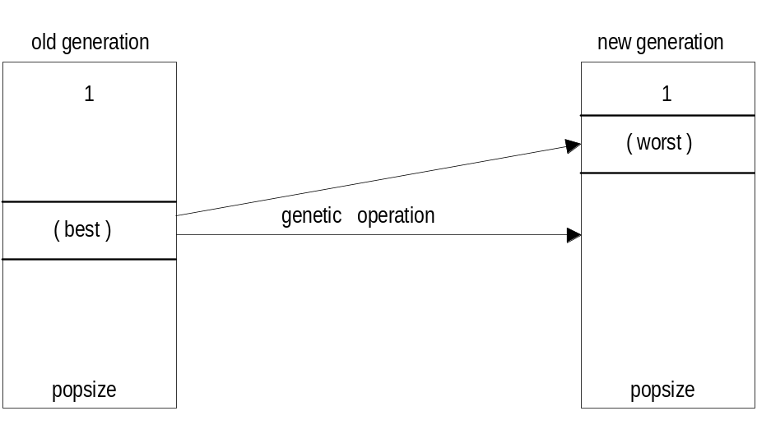

รูปที่ 5-3 รีโพรดักชันโดยรักษาโครโมโซมที่ดีที่สุด

- รีโพรดักชันรักษาสถานะคงที่แบบซ้ำ(Steady State with Duplicate Reproduction:SS )
มีวิธีการโดยการกำหนดอัตราการสร้างโครโมโซมรุ่นใหม่ ( Generation Gap : G ) ซึ่งจำนวนโครโมโซมที่จะถูกสร้างขึ้นใหม่โดยผ่านขั้นตอนต่าง ๆ จะเท่ากับ popsize * G ( ถ้า G = 1 คือการรีโพรดักชันแบบทั่วไป ) และโครโมโซมส่วนที่เหลือเกิดจากการคัดลอกกลุ่มโครโมโซมที่ดีในรุ่นเก่าตามลำดับความสำคัญของโครโมโซม ซึ่งจะทำให้โครโมโซมต่าง ๆ ที่ดีในรุ่นเก่ามีโอกาสอยู่รอดจากรุ่นหนึ่งไปยังอีกรุ่นหนึ่งเพื่อเป็นโครโมโซมต้นแบบได้มากขึ้นดังรูปที่ 5-4

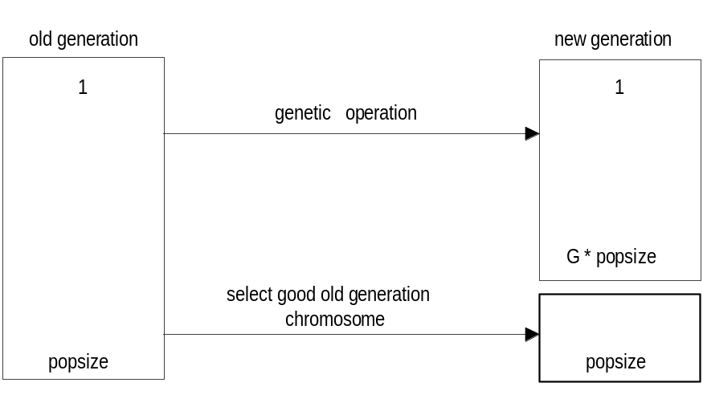

รูปที่ 5-4 รีโพรดักชันโดยรักษาสถานะแบบซ้ำ
- รีโพรดักชันโดยการรักษาสถานะคงที่แบบไม่ซ้ำ
( Steady State without Duplicate Reproduction : SS W/O )
เนื่องจากในการดำเนินการของ จีเนติก อัลกอริทึม นั้น โครโมโซมรุ่นใหม่ที่เกิดขึ้นจากขั้นตอนต่าง ๆ แต่ละโครโมโซมนั้นมีโอกาสเป็นโครโมโซมที่เหมือนกันหรือซ้ำกับโครโมโซมรุ่นเก่าได้นั่นคือจำนวนที่คาดหวังว่าจะสุ่มได้ของโครโมโซมนั้นจะเพิ่มขึ้นทวีคูณตามจำนวนที่เหมือนกันหรือซ้ำกันซึ่งทำให้ จีเนติก อัลกอริทึม จะต้องใช้เวลาดำเนินการกับโครโมโซมที่ซ้ำกันเหล่านี้ตลอด ดังนั้นการรีโพรดักชันโดยการรักษาสถานะคงที่แบบไม่ซ้ำจะช่วยให้การค้นหาคำตอบของ จีเนติก อัลกอริทึม เกิดรูปแบบโครโมโซมที่ดีในรุ่นเก่าและตัดโครโมโซมที่เกิดขึ้นใหม่ที่ซ้ำกับโครโมโซมรุ่นเก่าที่คัดลอกมา ดังนั้นโครโมโซมในแต่ละรุ่นที่สร้างขึ้นจะไม่ซ้ำกันเลยดังรูปที่ 5-5

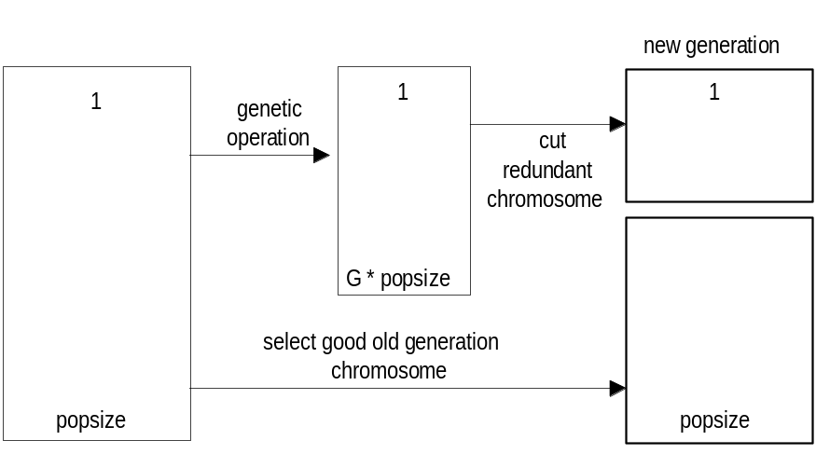

รูปที่ 5-5 รีโพรดักชันโดยรักษาสถานะแบบไม่ซ้ำ

5.4 บทสรุป
การพัฒนาจีเนติก อัลกอริทึมแบบง่าย โดยเพิ่มเทคนิคต่างๆที่กล่าวมาในบทนี้ สามารถปรับปรุงสมรรถภาพการทำงานของจีเนติก อัลกอริทึมได้เป็นอย่างดี ซึ่งจากการค้นคว้าและการทดลองกับจีเนติก อัลกอริทึมกับปัญหาต่างๆ พบว่าโดยเฉลี่ยแล้วการรีโพรดักชั่นจะทำให้การค้นหาคำตอบของจีเนติก อัลกอริทึมดีขึ้นโดยส่วนมาก เพราะจำนวนโครโมโซมที่ถูกสร้างขึ้นมาใหม่และจำนวนโครโมโซมที่ดีในรุ่นเก่าที่รักษาไว้เป็นสัดส่วนที่เหมาะสมกับปัญหาเหล่านี้ สำหรับการปรับสัดส่วนค่าความเหมาะสมไม่ว่าจะโดยวิธีใดก็ตามแล้ว โดยเฉลี่ยจะช่วยให้การทำงานของจีเนติก อัลกอริทึม ดีขึ้นกว่าการไม่ปรับสัดส่วน โดยในบทถัดๆไปจะกล่าวถึงแนวทางในการประยุกต์ใช้จีเนติก อัลกอริทึมในการหาค่าน้ำหนักที่เหมาะสมภายในโครงสร้างทางนิวรอนเน็ตเวิร์ค เพื่อใช้ในการทำนายค่าอัตราแลกเปลี่ยนเงินตราประเทศ ซึ่งเป็นปัญหาที่ซับซ้อนมากขึ้นต่อไป

